Informe sobre las QUEJAS telemáticas sobre los servicios generales de la Administración de la Comunidad Autónoma de las Islas Baleares del año 2024
Servicio de Coordinación de la Atención a la Ciudadanía

Sumario
1 Introducción 3
2 Comparativa con respecto al número total de quejas presentadas entre los años 2023 y 2024 4
3 Número de quejas recibidas y contestadas por consejería o ente 5
4 Tiempo de respuesta de las quejas contestadas 7
5 Estado de las quejas a fecha de la emisión de este informe (Mayo 2025) 9
6 Encuesta de satisfacción a las personas usuarias: análisis de la valoración que han hecho las personas usuarias que han querido responder la encuesta 10
7 Quejas que se han presentado ante otros organismos con sistemas de recogida diferentes al QSSI 12
8 Datos globales de las quejas presentadas en relación con los servicios generales de la Administración de la Comunidad Autónoma de las Islas Baleares y comparativa de los últimos 3 años 19

Introducción
De acuerdo con el artículo 5.1.d) del Decreto 82/2009, de 13 de noviembre, por el que se regula la gestión de quejas y sugerencias sobre el funcionamiento de los servicios públicos de la Administración de la Comunidad Autónoma de las Islas Baleares (en adelante Decreto 82/2009), se debe elaborar, anualmente, un informe sobre el tratamiento dado a las quejas y a las sugerencias recibidos en relación con el funcionamiento de los servicios públicos de la Administración de la Comunidad Autónoma de las Islas Baleares.
Así, este informe tiene por objeto analizar las quejas presentadas en relación con los servicios públicos de la Administración de la Comunidad Autónoma de las Islas Baleares durante el año 2024 y recoger las estadísticas. Por una parte, se analizan las quejas registradas en la herramienta QSSI, programa informático que se utiliza para gestionarlas, y, de la otra, las quejas presentadas delante de otros órganos o entes, que gestionan de manera autónoma sus quejas, como se puede ver en el apartado 6.
En cuanto a las quejas registradas en el QSSI, los parámetros analizados son:
- Comparativa con respecto al número total de quejas presentadas entre los años 2023 y 2024.
- Número de quejas recibidas y contestadas por consejería o ente.
- Tiempo de respuesta de las quejas contestadas.
- Estado de las quejas presentadas durante el año 2024.
- Encuesta de satisfacción a las personas usuarias: análisis de la valoración que han hecho las personas que han querido responder la encuesta.
- Quejas que se han presentado ante otros entes y órganos con sistemas de recogida diferentes al general (QSSI).
- Datos globales de las quejas presentadas en relación con los servicios públicos de la Administración de la Comunidad Autónoma de las Islas Baleares y comparativa de los 3 últimos años.

Comparativa con respecto al número total de quejas presentadas entre los años 2023 y 2024
Veamos a continuación la comparativa de las quejas recibidas los años 2023 y 2024, desglosada esta por la forma de finalización del expediente:
Año | Contestadas | No contestadas | Rechazadas | Total
2024 | 1.329 | 49 | 49 | 1.378
2023 | 1.154 | 107 | 4 | 1.261

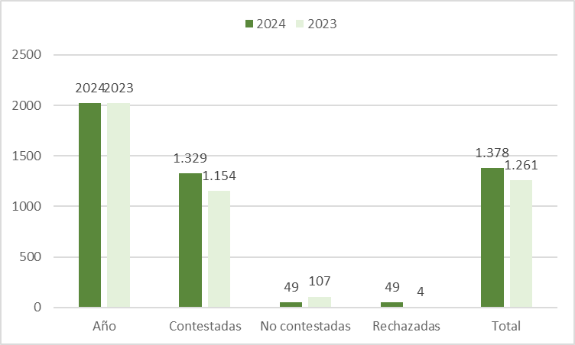
Se hace constar que el concepto rechazadas hace referencia a las quejas que han sido creadas como pruebas internas de la aplicación informática, error de alta manual, las que presentan falta de contenido, las que son ininteligibles, etc., y que no se pueden tramitar ni considerar quejas de acuerdo con la normativa aplicable.
Durante el año 2024 constan 49 quejas rechazadas que se corresponden con pruebas informáticas y no computan en el total de quejas reales presentadas.

Número de quejas recibidas y contestadas por consejería o ente
Quejas recibidas dentro del año 2024 y contestadas:
Consejería / Ente | Recibidas | Contestadas
Presidencia del Gobierno de les IB | 1 | 0
C. Empresa, Ocupación y Energía | 78 | 78
C. Presidencia y AAPP | 23 | 22
C. de la Mar Y del Círculo de la Agua | 21 | 20
C, Economía, Hacienda e Innovación | 9 | 9
ATIB | 53 | 52
C. Turismo, Cultura y Deportes | 30 | 30
C. Famílias y Servicios Sociales | 225 | 219
FBD | 18 | 18
C. Educación y Universidades | 142 | 137
EBAP | 6 | 6
C. Salud | 270 | 266
C. Agricultura, Pesca i Medio Natural | 20 | 19
C. , Vivienda Territorio y Mobilidad | 125 | 97
Serv. Coord. At, Ciudadania (SCAC) | 16 | 16
Cualquiera | 12 | 12
No competencia CAIB | 28 | 28
Errores | 255 | 255
FBD: Fundación Atención y Apoyo a la Dependencia y Promoción de la autonomía personal de les Islas Baleares
Como consecuencia de la reestructuración de la Administración de la Comunidad Autónoma de las Islas Baleares mediante el Decreto 12/2023, de 10 de julio, de la presidenta de las Islas Baleares, por el que se establecen las competencias y la estructura orgánica básica de las consejerías de la Administración de la Comunidad Autónoma de las Islas Baleares (BOIB núm. 94, de 10 de julio de 2023); modificado por los decretos 16/2023, de 20 de julio y 17/2023, de 23 de agosto, en las estadísticas aparecen las consejerías de la legislatura actual. Las unidades correspondientes a órganos o entes que no han sufrido modificación también están sin marcar.
El Servicio de Coordinación de la Atención a la Ciudadanía (en adelante SCAC) es la unidad administrativa encargada de la gestión del sistema de quejas y sugerencias de la CAIB, por lo cual se ha decidido diferenciar, en efectos estadísticos, las quejas relativas a este servicio administrativo del resto de la Consejería a la cual pertenece, es decir, la Consejería de Economía, Hacienda e Innovación, ya que es el responsable también de responder a los expedientes clasificados como Errores, Cualquiera y No competencia CAIB.
Vista la cantidad de expedientes correspondientes a la Fundación de Atención
y Apoyo a la Dependencia y de Promoción de la Autonomía Personal de las Islas Baleares (en adelante, FBD), como a ente del sector público instrumental adscrito a la Consejería de Familias y Asuntos Sociales y a efectos de poder especificar mejor los servicios que gestiona y mejorar la gestión de las quejas, se decidió diferenciarla de su Consejería.
Las quejas rechazadas no se contabilizan.
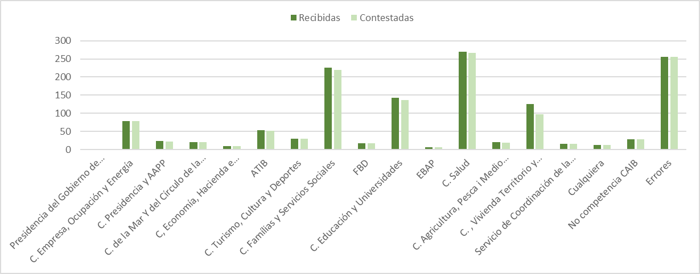
FBD: Fundación Atención y Apoyo a la Dependencia y de Promoción de la Autonomia Personal de les Illes Balears.
Como Errores se tratan los expedientes que se refieren a cuestiones que se deben tramitar por vías diferentes a las que regula la normativa sobre quejas y sugerencias (por ejemplo, las referidas a denuncias entre particulares, en expedientes concretos, etc.) así como aquellos expedientes repetidos (ya sea por error de la aplicación o para presentar varias veces la misma queja una persona interesada estando todavía dentro de plazo para ser respuesta).
Como No competencia CAIB se contabilizan los expedientes que son competencia de otra administración, y de acuerdo con el artículo 12 del Decreto 82/2009, el SCAC los remite a esta.
El centro gestor «Cualquiera» hace referencia a aquellas quejas que la ciudadanía dirige al GOIB en general o que no sabe exactamente a qué órgano dirigirla y el equipo de filtraje del SCAC las puede contestar.

Tiempo de respuesta de las quejas contestadas
A efectos de ofrecer la información relativa al tiempo medio de respuesta a las quejas presentadas se ha elaborado la tabla siguiente.
Consejería / Ente | TMR
Presidencia del Govern de les Islas Baleares | --
C. Empresa, Ocupación y Energia | 8,23
C. Presidencia y Administraciones Públicas | 5,61
C. de la Mar y del Circulo del Agua | 16,24
C, Economia, Hacienda e Innovación | 10,89
ATIB | 4,73
C. Turismo, Cultura y Deportes | 8,20
C. Familia y Servicios Sociales | 21,88
FBD | 7,67
C. Educación y Universidades | 30,46
EBAP | 14,33
C. Salud | 3,28
C. Agricultura, Pesca y Medio Natural | 6,60
C. Vivienda, Territorio y Mobilidad | 53,66
Servicio de Coordinación Atención a la Ciutadania (SCAC) | 4,25
Cualquiera | 1,58
No competencia CAIB | 2,96
Errores | 0,84
TMR: tiempo medio de respuesta (días hábiles)
FBD: Fundación Atención y Apoyo a la Dependencia y de Promoción de la Autonomía Personal IB.

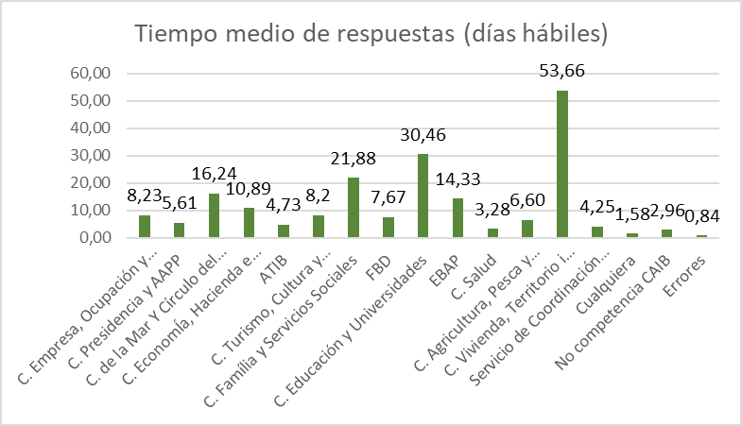
FBD: Fundación Atención y Apoyo a la Dependencia y de Promoción de la Autonomía Personal IB.

La media general de todas las quejas contestadas dentro del año 2024 es de 14,5 días hábiles, cifra ligeramente superior a la del año 2023, en que el tiempo de respuesta medio fue de 12,96 días hábiles. Presidencia de las Islas Baleares no tiene este dato ya que de la queja recibidas no se había contestado hasta la fecha de elaboración de este informe.

Estado de las quejas a fecha de la emisión de este informe (Mayo 2025)
El gráfico siguiente muestra los porcentajes de las quejas contestadas y no contestadas, según el apartado 1 de este informe.
Estado de las quejas | %
Contestadas | 96,44 %
No contestadas | 3,56 %
Las quejas rechazadas respecto de las tramitadas solo representan un 3,69 %.
Las quejas consideradas como errores (y que estrictamente tampoco deberían contar como quejas reales) representan un 19,19 % del total.

Por lo que se refiere a la lengua escogida por las personas a la hora de presentar una queja al sistema general ha sido, en un 59,43 % (819 quejas) el castellano y en un 40,56 % (559 quejas) el catalán.

Encuesta de satisfacción a las personas usuarias: análisis de la valoración que han hecho las personas usuarias que han querido responder la encuesta
Tanto en el correo de confirmación que se ha recibido cuando se ha tramitado la queja o sugerencia como en el de respuesta, se envía un enlace a una encuesta que la ciudadanía puede llenar a fin de manifestar el nivel de satisfacción respecto del servicio prestado.
Esta encuesta también está disponible a la página web de Atención a la Ciudadanía desde el año 2018 para que las personas usuarias puedan cumplimentarla sin tener que esperar a recibir la respuesta y, así también, facilitar el acceso a las personas que quieren la respuesta vía correo ordinario. Esta iniciativa se llevó a cabo a raíz de las observaciones de las encuestas recibidas el año 2017, entre las cuales había muchas que hacían referencia a la falta de respuesta de las quejas presentadas. De esta manera, la encuesta se puede llenar sin necesidad de haber recibido la respuesta.
De las quejas y sugerencias presentadas el año 2024 (un total de 2.011), solo 54 personas han contestado a la encuesta, lo cual representa un 1,18 %, cifra muy inferior a la del año 2023, que fue de un 11,66% (con un total de 154 personas que cumplimentaron la encuesta).
El hecho que las encuestas realizadas sea un número tan reducido hace que la valoración obtenida no se pueda considerar realmente representativa del nivel de satisfacción que genera el sistema general de presentación de quejas y sugerencias por parte de la ciudadanía. Sin embargo, consideramos positivo informar de los resultados porque es interesante saber la opinión de los ciudadanos y ciudadanas que han querido participar en la encuesta.
En el cuestionario se hacen preguntas sobre aspectos básicos como, por ejemplo, por qué vía se conoce el servicio de quejas y sugerencias, si es fácil o no encontrar el acceso a este servicio o cuál es el nivel de satisfacción respecto de la respuesta recibimiento, entre otros.
El medio más utilizado para acceder a la aplicación de quejas y sugerencias o por el que más gente ha conocido la existencia del servicio ha sido la página web del Gobierno de las Islas Baleares (68 %).
Respecto a la facilidad para acceder a la aplicación, el 40 % de las personas consideran que su localización ha sido fácil o normal, mientras que tan solo un 29 % han indicado que ha sido difícil de localizar.
El año 2018, a raíz de los resultados de la encuesta de satisfacción, se hizo una nueva página para las quejas y las sugerencias que mejoró la facilidad de acceso a la aplicación QSSI. Además, se ha añadido un acceso directo al trámite para la presentación de quejas y sugerencias a la Sede Electrónica.
En cuanto al tiempo que se tarda en recibir la respuesta, el 27 % de las personas encuestadas la ha recibido en menos de 5 días ante el 10 % de las personas encuestadas el año 2023; el 27 % entre los 5 y los 15 días delante del 30 % del año 2023; y el 44 % restante, en más de 15 días, cuando en 2023 fue del 60%.
En cuanto a la satisfacción por este tiempo de respuesta, los datos de 2024 comparados con las del año 2023 son los siguientes:
Tiempo de respuesta | Año 2024 | Año 2023
1 Nada satisfecho | 35% | 34%
2 Poco satisfecho | 11% | 5%
3 Satisfecho | 11% | 13%
4 Bastante satisfecho | 7% | 14%
5 Muy satisfecho | 35% | 32%
En cuanto a la información recibida, los datos comparativos entre los años 2023 y 2022 son los siguientes:
Información recibida | Año 2024 | Año 2023
1 Nada satisfecho | 50% | 56%
2 Poco satisfecho | 7% | 8%
3 Satisfecho | 7% | 7%
4 Bastante satisfecho | 5% | 10%
5 Muy satisfecho | 29% | 16%
Como conclusión, la satisfacción global sobre el sistema de quejas y sugerencias se ve reflejada en la tabla siguiente:

Satisfacción global | Año 2024 | Año 2023
1 Nada satisfecho | 40% | 40%
2 Poco satisfecho | 16% | 11%
3 Satisfecho | 9% | 16%
4 Bastante satisfecho | 5% | 12%
5 Muy satisfecho | 27% | 18%

Quejas que se han presentado ante otros organismos con sistemas de recogida diferentes al QSSI
Los entes que disponen de un sistema de quejas y sugerencias diferente al QSSI son:
- Fundación Islas Baleares de Acción Exterior-FIBAE (antes CBE)
Durante el año 2024 no han recibido consultas.
- Consorcio de Transportes de Mallorca (CTM)
En plazo | Ptes respuesta 31/12/2024 | Total | TMR
4.444 | 220 | 7.417 | 21
TMR: tiempo medio de respuesta (días hábiles)
Motivos | Número de expedientes | Porcentaje
Ausencia o discontinuidad en la prestación del servicio | 1.799 | 24,26%
Conocimientos de las materias y transmisiones de confianza | 21 | 0,28%
Eficacia y precisión en la prestación del servicio | 522 | 7,04%
Empatia, trato y atención personalizada | 733 | 9,88%
Error usuarios | 558 | 7,52%
Estado físico de las instalaciones | 150 | 2,02%
Incidencias del servicio | 942 | 12,7%
Peticiones varias | 684 | 9,22%
Sugerencias | 596 | 8,04%
Vehiculos | 143 | 1,93%
Otros | 74 | 1,00%
No atendidas por falta de información, errores duplicados... | 1.195 | 16,11 %
Total | 7.417 | 100,00 %
- Servicios Ferroviarios de Mallorca
Durante el año 2024 no han recibido quejas a la aplicación QSSI.
- Ente público de Radiotelevisión de las Islas Baleares (IB3)
En plazo | Ptes respuesta 31/12/2024 | Total | TMR
43 | 11 | 80 | 3
TMR: tiempo medio de respuesta (días hábiles)
Motivo | Núm. expedientes | Porcentaje
Absencia o discontinuidad en la prestación del servicio. | 6 | 7,50%
Problemas con el servicio ‘A la Carta’ | 17 | 21,25%
Quejas sobre contenidos de las retransmisiones | 37 | 46,25%
Quejas de la web | 10 | 12,50%
Problemas técnicos | 10 | 12,50%
Otros | 0 | 0,00%
Total | 80 | 100%
- Agencia Balear de Digitalización, Ciberseguridad y Telecomunicaciones (IB Digital) - (antes IBETEC)
Durante el año 2024 no han recibido quejas. El sistema de recogida es a través del formulario de contacto de la página web de IB Digital: www.ibetec.cat
- Fundación Banco de Sangre y Tejidos de las Islas Baleares (FBSTIB)
En plazo | Ptes respuesta 31/12/2024 | Total | TMR
53 | 0 | 53 | 3
TMR: tiempo medio de respuesta (días hábiles)
Motivo | Núm. expedientes | Porcentaje
Ausencia o discontinuidad en la prestación del servicio | 0 | 0%
Conocimiento de las materias y transmisión de confianza | 0 | 0%
Eficacia y precisión en la prestación del servicio | 24 | 45%
Empatía, trato y atención personalizada | 22 | 42%
Rapidez y agilidad | 5 | 9%
Estado físico de las instalaciones | 2 | 4%
Otros | 0 | 0%
Total | 53 | 100,00 %
- Fundación Instituto Socioeducatiu S’Estel
En plazo | Ptes respuesta 31/12/2024 | Total | TMR
254 | 9 | 275 | 3,9
TMR: tiempo medio de respuesta (días hábiles)
Motivo | Número de expedientes | Porcentaje
Relación profesional | 80 | 29,10%
Cocina | 51 | 18,50%
Normativa de centro | 32 | 11,60%
Pertenencias | 24 | 8,70%
Pagas | 19 | 6,90%
Hablar con | 18 | 6,50%
Proceso personal | 13 | 4,70%
Compras | 11 | 4,00%
Otros | 27 | 9,80%
Total | 275 | 100%
- Fundación Orquesta Sinfónica de las Islas Baleares (FOSIB)
Durante el año 2024 no han recibido quejas.
- Gestión de Emergencias de las Islas Baleares (GEIBSAU)
Durante el año 2024 no han recibido quejas. Disponen de un sistema propio de recogida y gestión diferente de la aplicación QSSI.
- Servei de Salut de les Illes Balears (IB-Salut)
En plazo | Ptes respuesta 31/12/2024 | Total | TMR
13.213 | 4.697 | 26.426 | 30 (por escrito)  24,2 (verbalmente)
TMR: tiempo medio de respuesta (días hábiles)
Motivos | Número de expedientes | Porcentaje
Ausencia o discontinuidad en la prestación del servicio | 524 | 1,98%
Conocimiento de las materias y transmisión de confianza | 632 | 2,39%
Eficacia y precisión en la prestación del servicio | 7.980 | 30,19%
Empatía, trato y atención personalizada | 1.415 | 5,35%
Rapidez y agilidad | 14.569 | 55,13%
Estado físico de las instalaciones | 374 | 1,41%
Otros | 932 | 3,82%
Total | 26.426 | 100%
Observaciones: Debido al cambio al nuevo programa y las incorporaciones de nuevo personal, hay un aumento de las quejas pendientes de respuesta a dia 31/12/2024.
- Fundación Instituto de Investigación Sanitaria Islas Baleares (IDISBA)
Durante el a´ño 2024 no han recibido quejas.
- Instituto Balear de la Vivienda (IBAVI)
En plazo | Ptes respuesta 31/12/2024 | Total | TMR
1 | 0 | 1 | 0
TMR: tiempo medio de respuesta (días hábiles)
Motivos | Número de expedientes | Porcentaje
Ausencia o discontinuidad en la prestación del servicio | 0 | 0%
Conocimiento de las materias y transmisión de confianza | 0 | 0%
Eficacia y precisión en la prestación del servicio | 0 | 0%
Empatía, trato y atención personalizada | 1 | 100%
Rapidez y agilidad | 0 | 0%
Estado físico de las instalaciones | 0 | 0%
Otros | 0 | 0%
Total | 1 | 100%
- Puertos de las Islas Baleares
No se han presentado datos del 2024.
Observaciones: Disponen de un sistema propio de recogida y gestión diferente de la aplicación QSSI.
- Instituto Cartográfico y Geográfico de les Islas Baleares ICGIB (antigua SITIBSA)
Este organismo durante el ejercicio 2024, no ha recibido ninguna consulta. El ente ya no dispone de un sistema de recogida propia y durante todo el año 2024 sólo se ha utilizado la aplicación QSSI de la Administración de la Comunidad Autónoma de las Islas Baleares.
- Unidad de Información y Trámite (UDIT)
En plazo | Ptes respuesta 31/12/2024 | Total | TMR
16 | 0 | 28 | 12
TMR: tiempo medio de respuesta (días hábiles)
Motivos | Número de expedientes | Porcentaje
Ausencia o discontinuidad en la prestación del servicio | 4 | 14,29%
Conocimiento de las materias y transmisión de confianza | 6 | 21,43%
Eficacia y precisión en la prestación del servicio | 4 | 14,29%
Empatía, trato y atención personalizada | 3 | 10,71%
Rapidez y agilidad | 6 | 21,43%
Estado físico de las instalaciones | 0 | 0%
Otros | 5 | 17,86%
Total | 28 | 100%

Datos globales de las quejas presentadas en relación con los servicios generales de la Administración de la Comunidad Autónoma de las Islas Baleares y comparativa de los últimos 3 años
En resumen, los datos del total de quejas presentadas el año 2024 son:

Si realizamos una comparativa con los años anteriores, estos son los resultados:
SISTEMA DE QUEJAS | 2022 | 2023 | 2024
Quejas del sistema general QSSI | 1.151 | 1.261 | 1379
CTM/SFM | 4.431 | 7.806 | 7.417
IB3 | 381 | 210 | 80
FBSTIB | 710 | 23 | 53
GEIBSAU | - | - | -
IB-Salud | 15.328 | 20.078 | 26.426
IBAVI | 8 | - | 1
Fundación s’Estel | 189 | 306 | 275
IBDIGITAL (antes IBETEC) | 0 | - | -
FIBAE (antes CBE) | 0 | - | -
Fundación Orquesta Sinfónica IB | 2 | 1 | 0
IDISBA | 2 | - | -
Ports IB | 18 | 53 | 0
Total | 22.220 | 29.738 | 35.631

